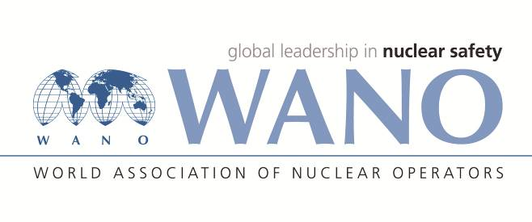 | Московский центр  Всемирная Ассоциация Организаций, эксплуатирующих Атомные Электростанции  ВАО АЭС – МЦ  Россия, 109507, Москва, Ферганская ул., 25  Тел. +7 495 376 15 87  Факс: +7 495 376 08 97  info@wanomc.ru
З А П Р О С
на получение технической и организационной информации
по линии ВАО АЭС
- АЭС/Организация:
Запорожская АЭС / НАЭК Энергоатом.
- Тема информационного запроса:
Сбор сведений о центрах подготовки ремонтного персонала (ЦПРП) Атланского, Парижского и Токийского центров ВАО АЭС
- Цель информационного запроса:
Для внедрения лучших мировых практик и приближения к лучшим показателям подготовки персонала
- Описание проблемы:
В 2018 году ожидается ввод в промышленную эксплуатацию Тренажерного комплекса специальной подготовки (ТКСП) ремонтного персонала АЭС в Учебно-тренировочном центре Обособленного подразделения «Запорожская АЭС» Государственного предприятия «Национальная атомная энергогенерирующая компания «Энергоатом» (Украина).
В тренажерном комплексе размещены макеты-тренажеры в натуральную величину оборудования АЭС с ВВЭР-1000, включая полномасштабный макет - тренажер одной петли реакторной установки.
В ТКСП будут проводиться тренажерные занятия на тепломеханическом оборудовании, включая насосы и арматуру, на электротехническом оборудовании, на оборудовании АСУТП и на оборудовании смежных направлений (Химический контроль, Радиационный контроль, Контроль металла, оборудование сварки).
- Конкретные вопросы:
Для внедрения лучших мировых практик и приближения к лучшим показателям подготовки персонала, занятого ремонтом и техническим обслуживанием оборудования АЭС, просим сообщить имеющиеся у Вас сведения о центрах подготовки ремонтного персонала (ЦПРП), которые расположены на территории Вашего центра.
Информацию о центрах подготовки персонала просим предоставить по форме Приложения 1.
- Предложения по организациям, в которые адресован настоящий запрос:
Атланский, Парижский, Токийский центр ВАО АЭС
- Подразделение – инициатор запроса:
заместитель начальника центра (по перспективному развитию) Запорожской АЭС

- Контактные реквизиты инициатора запроса:
Рогожников Олег Николаевич
- Дата запроса: 22.01.2018

Представитель ВАО АЭС
На Запорожской АЭС Ответственное лицо В.К. Бронников

Исполнитель
Рябуха А.А.
тел. 06139 5-62-65 on31374@mgw.npp.zp.ua
Приложение 1.
Информация о Центре подготовки ремонтного персонала
- Наименование Центра подготовки ремонтного персонала АЭС ________________

- Место расположения ЦПРП, адрес:__________________________________, e-mail______, сайт Центра ______

- Тип реакторной установки (серия энергоблоков) АЭС, на которую ориентирован ЦПРП_________________________________________________________________

- Располагаемая мощность ЦПРП
  - Общая производственная площадь помещений ЦПРП______________м2
  - Количество тренажеров ______шт
  - Количество персонала Центра _____ чел, в т.ч. количество инструкторов ________чел

- Состав (наименование тренажеров), которые расположены в ЦПРП
№пп | Наименование тренажеров Центра | Количество | Группа оборудования (ТМО, ЭТО, АСУТП и др.)
- Среднегодовые объемы услуг, предоставляемые Центром
6.1. Общее количество курсов _______чел*курсов/год;
6.2. Общее количество часов обучения в ЦПРП _____чел*час/год;
6.3. Общее время использования тренажеров ______тренажер*час/год

- Продолжительность курсов подготовки
  - На первое рабочее место _____чел*час/курс
  - Для ежегодного (регулярного) поддержания квалификации ____чел*час/курс
  - Для повышения квалификации ________ чел*час/курс

- Наличие компьютеризированного учета (баз данных) акций обучения, обучаемого персоналах, заказчиков обучения___(да/нет)

- Документы, выдаваемые Центром по окончании акций обучения (подготовки) ремонтного персонала:
  - Удостоверение (сертификат) о прохождении обучения с приложением, в котором указаны темы занятий и наименование выполненных работ (операций) с указанием времени ____(да/нет);
  - Свидетельство, подтверждающее соответствие знаний, умений и навыков работника выполняемым операциям, работам_____(да/нет)
  - Свидетельство, подтверждающее соответствие на выполнение более сложных работ, чем имеющаяся квалификация (дающее основание для повышения квалификационного разряда работника)_______(да/нет)
  - Другие документы______ (наименование документов)

- Название основных заказчиков Центра__________________

